Міністерство освіти і науки України

Національний університет «Львівська політехніка»

Кафедра систем штучного інтелекту



**Звіт**

про виконання

**Лабораторних та практичних робіт №10**

***з дисципліни:*** «Мови та парадигми програмування»

***з розділу:*** "Інформаційні динамічні структури"

***Виконав(ла):***

студент групи ШІ-11

Роман Олег Юрійович

# **Тема роботи:**

Інформаційні динамічні структури.Бінарні дерева. Зв’язаний список. Реверс списку. Порівняння списків. Додавання великих чисел.

**Мета роботи:**

Розуміння операцій зі структурами даних. Поглиблення розуміння зв’язаних списків. Розвинути навик вирішення проблем і увага до деталей. Знайомство з динамічними інформаційними структурами на прикладі одно- і двонаправлених списків.

# **Теоретичні відомості:**

1. Теоретичні відомості з переліком важливих тем:

* Тема №1:Черга, Стек.
* Тема №2: Списки
* Тема №3: Дерево

1. Індивідуальний план опрацювання теорії:

* Тема №1: Черга, Стек
  + Джерела Інформації
    - <https://youtu.be/ZYvYISxaNL0?si=alGKQ8qtvPVh-mCM>
    - <https://youtu.be/Yhw8NbjrSFA?si=kbi3AYlUXvLb1wB4>
  + Що опрацьовано:
    - Поняття черги та стеку.
  + Статус: Ознайомлений.
  + Початок опрацювання теми: 01.12.23
  + Звершення опрацювання теми: 12.12.23
* Тема №2: Списки
  + Джерела Інформації:
    - <https://www.youtube.com/watch?v=QLzu2-_QFoE>
    - <https://youtu.be/-25REjF_atI?si=CzHhgERDpJ6JA9vi>
  + Що опрацьовано:
    - Однозвязні списки. Двозвязні списки. Робота зі списками.
  + Статус: Ознайомлений.
  + Початок опрацювання теми: 01.12.23
  + Звершення опрацювання теми: 12.12.23
* Тема №3: Дерево
  + Джерела Інформації:
    - <https://youtu.be/qBFzNW0ALxQ?si=WUq1NoSbAXMD-XAc>
  + Що опрацьовано:
    - Бінарне дерево. Реалізація бінарного дерева.
  + Статус: Ознайомлений.
  + Початок опрацювання теми: 01.12.23
  + Звершення опрацювання теми: 12.12.23

# **Виконання роботи:**

## **1. Опрацювання завдання та вимог до програм та середовища:**

Завдання №1 Lab# programming: VNS Lab 10

* Варіант: 3
* 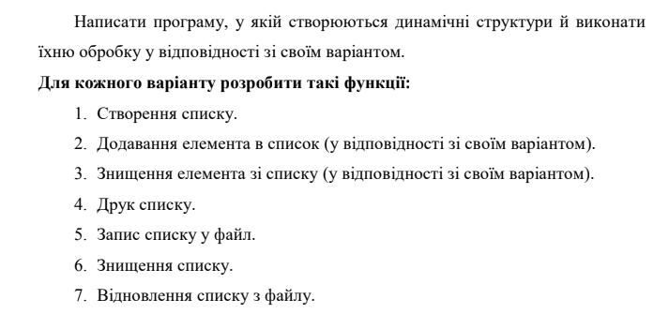Записи в лінійному списку містять ключове поле типу int. Сформувати двонаправлений список. Знищити з нього елемент із заданим номером, додати елемент у початок списку.

Рисунок 1 Уомва до завдання 1

Завдання №2 Lab# programming: Algotester Lab 5

* Варіант: 3

Рисунок 2 Блок-схема до завдання 2

* 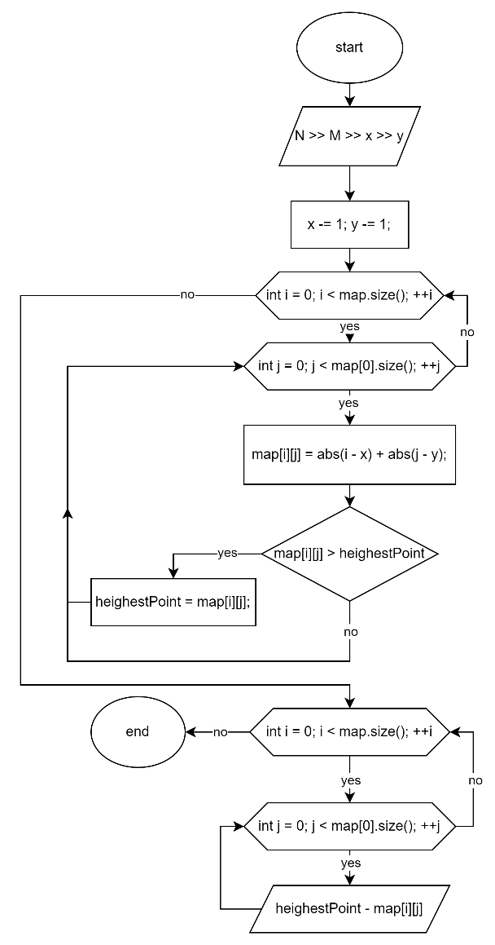
* Виконати завдання розміщене на платформі Algotester

Завдання №3 Lab# programming: Algotester Lab 7_8

* Варіант: 3
* Виконати завдання розміщене на платформі Algotester

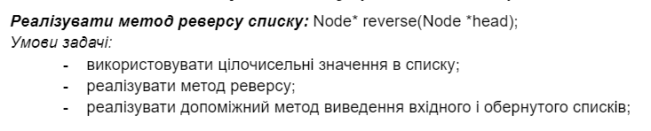Завдання №4 Practice# programming: Class Practice Task

Рисунок 3 Умова практичного завдання

Завдання №5 Practice# programming:  Self Practice Task

* Виконаний код лінійного пошуку

## **4. Код програм з посиланням на зовнішні ресурси:**

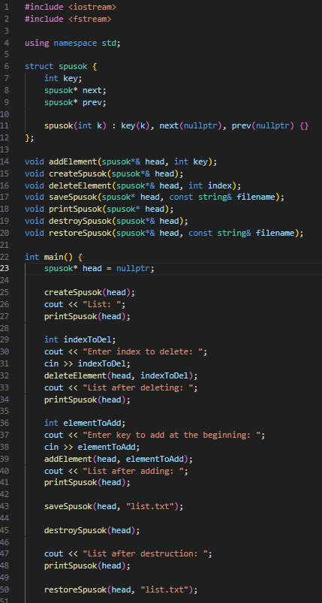Завдання №1 Lab# programming: VNS Lab 10

Рисунок 4 Код до завдання 1

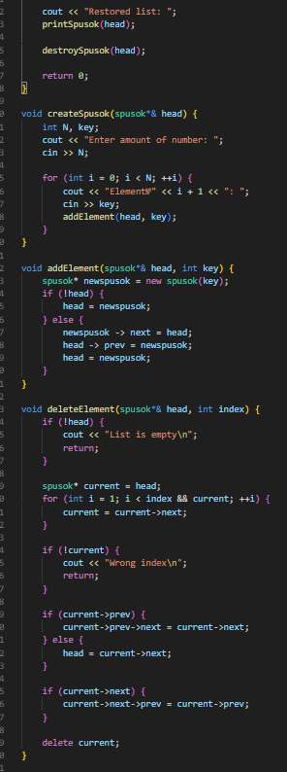

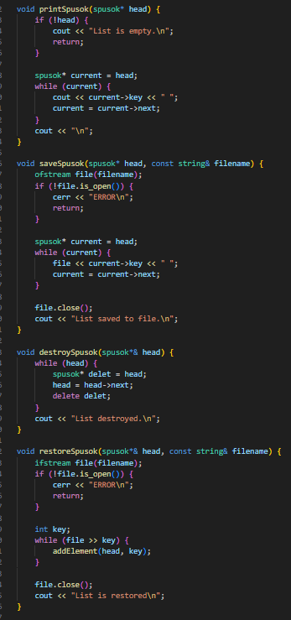

Завдання №2 Lab# programming: Algotester Lab 5

Рисунок 5 Код до завдання 2

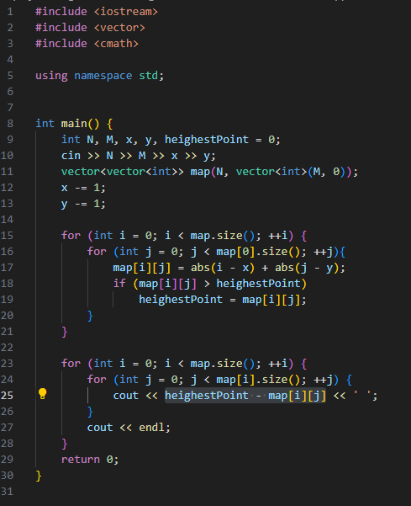

Завдання №3 Lab# programming: Algotester Lab 7_8

Рисунок 6 Код до завдання 3

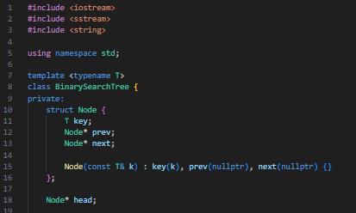

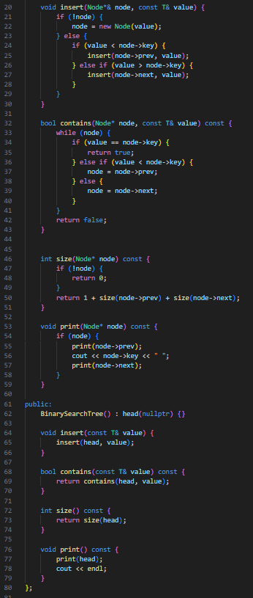

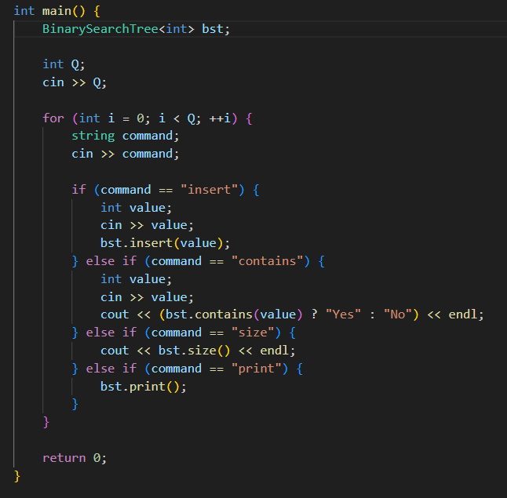

Завдання №4 Practice# programming: Class Practice Task

Рисунок 7 Код до практичного завдання

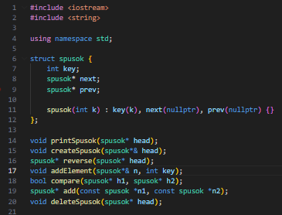

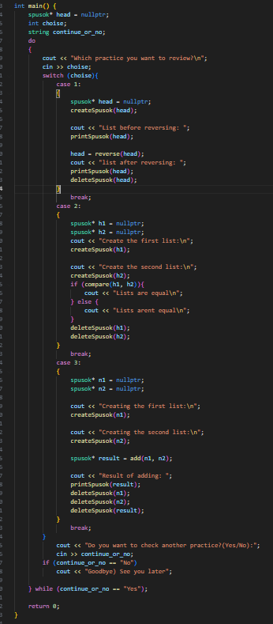

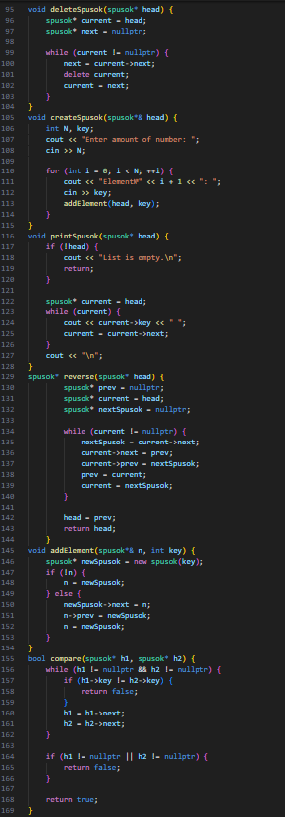

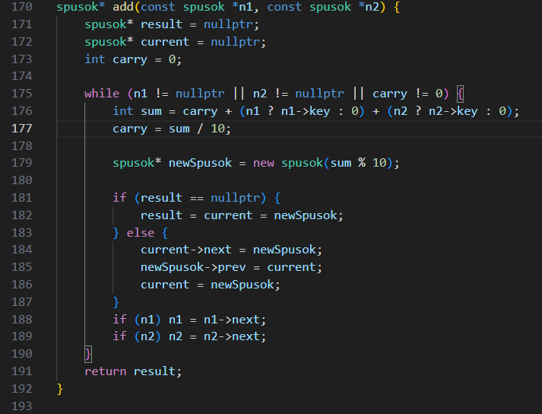

Завдання №5 Practice# programming:  Self Practice Task

Рисунок 8 Код до завдання 5

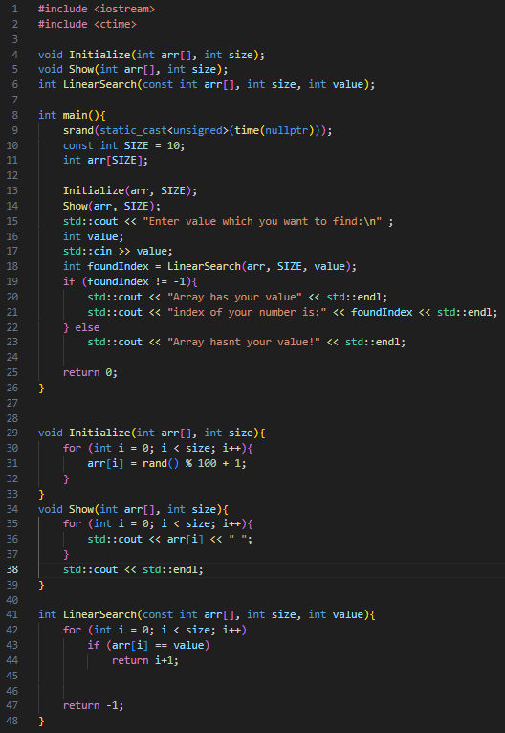

## **5. Результати виконання завдань, тестування та фактично затрачений час:**

Завдання №1 Lab# programming: VNS Lab 10

Рисунок 9 Результат першого коду

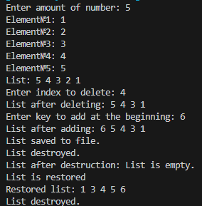

Час витрачений на виконання: 3год.

Завдання №2 Lab# programming: Algotester Lab 5

Рисунок 10 Результат виконання завдання 2

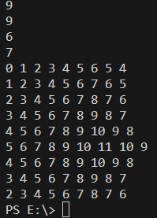

Час витрачений на виконання: 1год.

Завдання №3 Lab# programming: Algotester Lab 7_8

Рисунок 11 Результат до коду 3

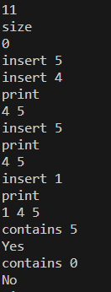

Час витрачений на виконання: 2год.

Завдання №4 Practice# programming: Class Practice Task

Рисунок 12 Результат коду до практичної

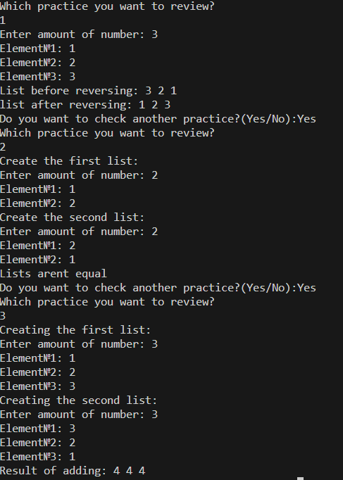

Час витрачений на виконання: 4год.

Завдання №5 Practice# programming:  Self Practice Task

Рисунок 13 РЕзультат коду до самостійного завдання

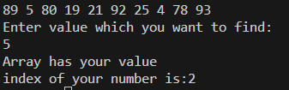

Час витрачений на виконання: 30хв.

## **6. Кооперація з командою:**

# 

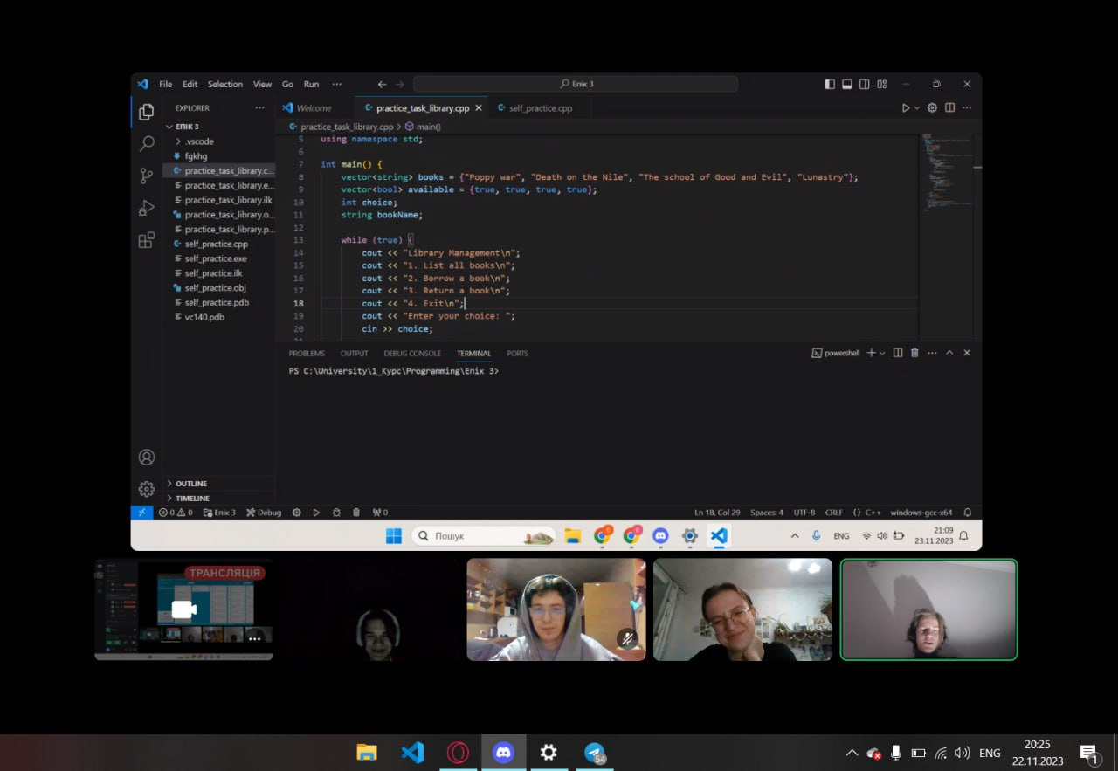

# **Висновки:**

Цей епік допоміг з розумінням операцій зі структурами даних, поглиблення розуміння зв’язаних списків, розвинув навик вирішення проблем і увагу до деталей. Познайомився з динамічними інформаційними структурами на прикладі одно- і двонаправлених списків.  
Прокачав свої соціально-комунікативні навички працюючи і спілкуючись з командою.